**2023学年第一学期高一年级物理期末考试试卷**

**考试范围：曲线运动、万有引力定律、机械能 考试时间：60分钟**

**注意事项：**

**1．答卷前，考生务必将自己的姓名、准考证号填写在答题卡上。**

**2．回答选择题时，选出每小题答案后，用铅笔把答题卡对应题目的答案标号涂黑；如需改动，用橡皮擦干净后，再选涂其他答案标号。回答非选择题时，将答案写在答题卡上，写在试卷上无效。**

**3．考试结束后，上交答题卡即可，试卷保留以供讲评。**

平抛运动是生活生产中经常会碰到的一种运动，在处理平抛运动问题，我们可以把它分解为水平方向的匀速直线运动和竖直方向的自由落体进行处理，请利用我们学过的平抛运动的知识，回答以下问题：

1. 如图是码头的旋臂式起重机，当起重机旋臂水平向右保持静止时，吊着货物的天车沿旋臂向右匀速行驶，同时天车又使货物沿竖直方向先做匀加速运动，后做匀减速运动．该过程中货物的运动轨迹可能是下图中的（ ）

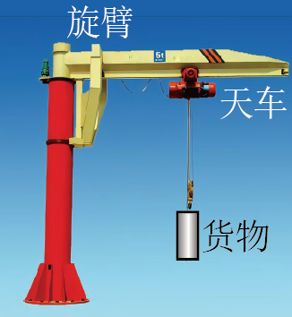

A. 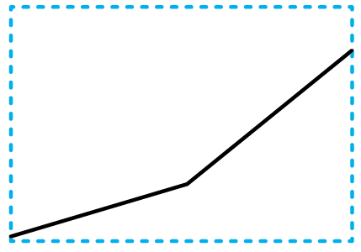 B. 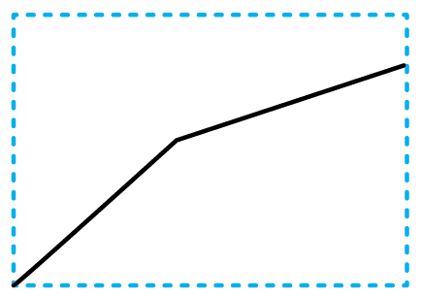

C. 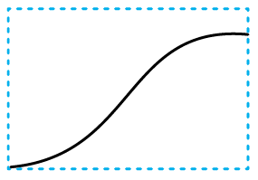 D. 

2. 某同学投篮时篮球恰好垂直打在篮板上，已知篮球撞击篮板处与抛出点的高度差为*L*，水平距离为。

设篮球抛出时速度大小为*v*，与水平面的夹角为，则下列判断正确的是（ ）

A.  B.  C.  D. 

3. 一位网球运动员以拍击球，使网球沿水平方向飞出，第一只球飞出时的初速度为，落在自己一方场地*B*点后，弹跳起来，刚好擦网而过，落在对方场地的*A*点处，如图所示，第二只球飞出时的初速度为，直接擦网而过，也落在*A*点处．设球马地面碰撞时没有能量损失，且不计空气阻力，则网球两次飞出时的初速度之比_________；运动员击球点的高度*H*、网高*h*之比__________。

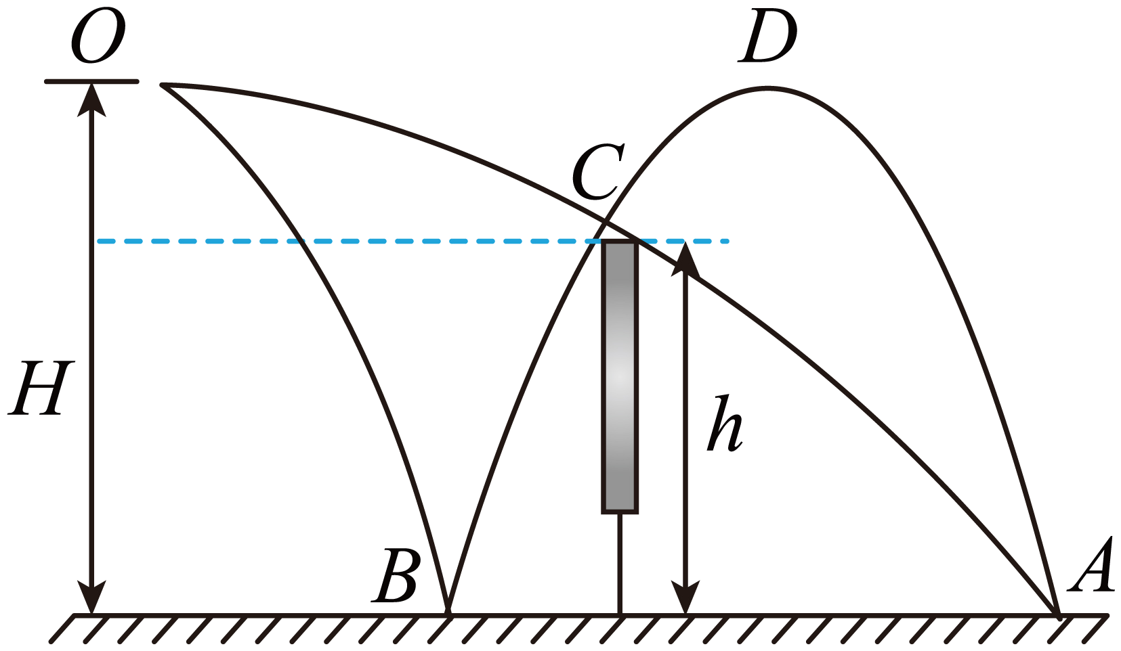

4. （1）在做平抛运动实验时，让小球多次沿同一轨道运动，通过描点法画小球做平抛运动的轨迹，为了能较准确地描绘运动轨迹，下面列出了一些操作要求。将你认为正确的选项前面的字母填在横线上：___________。

A．通过调节使斜槽的末端保持水平

B．每次释放小球位置必须不同

C．每次必须由静止释放小球

D．用铅笔记录小球位置时，每次必须严格地等距离下降

E．小球运动时不应与木板上的白纸（或方格纸）相接触

F．将球的位置记录在纸上后，取下纸，用直尺将点连成折线

（2）某同学在做“研究平抛物体的运动”的实验时得到了如图所示物体的运动轨迹，*A*、*B*、*C*三点的位置在运动轨迹上已标出，则：（*g*取）；

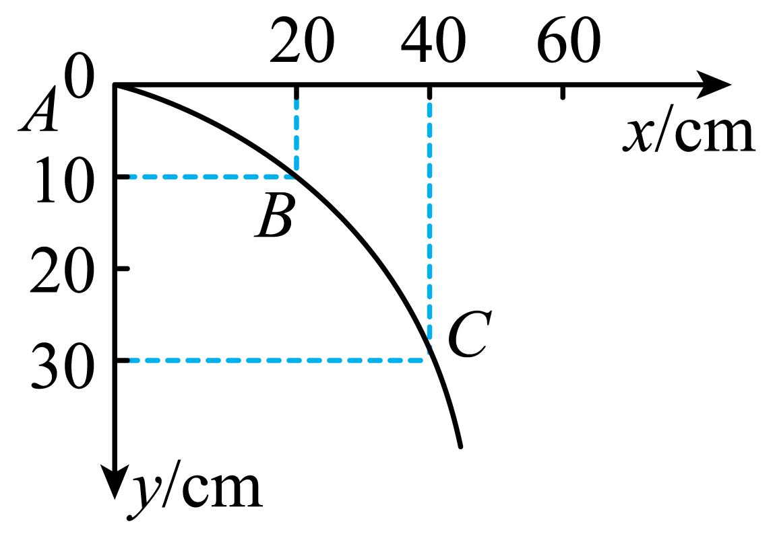

①小球平抛的初速度___________，___________。

②小球开始做平抛运动的位置坐标__________， _________。

【答案】1. C 2. D

3. ①. 1:3 ②. 4:3

4. ①. ACE ②. 2 ③. 2.5 ④. -10 ⑤. -1.25

【解析】

【分析】

【1题详解】

轨迹的切线方向为速度方向，根据题意水平方向速度不变，竖直方向速度先增大后减小，则合速度方向先向竖直方向偏转再向水平方向偏转。

故选C。

【2题详解】

该运动的逆运动是平抛运动，根据平抛运动规律有





到达抛出点时速度





联立解得

，

故选D。

【3题详解】

[1]两球被击出后都做平抛运动，根据平抛运动的规律知，两球被击至各自第一次落地的时间是相等的。由题意结合图可知，两球从击出至第一次落地的水平射程之比为

*x*1：*x*2=1：3

水平方向一直是匀速运动，则网球两次飞出时的初速度之比

*v*1：*v*2=1：3

[2]第一个球落地后反弹做斜抛运动，根据运动的对称性可知，*DB*段的逆过程和*OB*段是相同的平抛运动，考虑第一只球从*C*到*D*的逆过程，和第二只球从*O*到*C*的过程，则两只球下落相同高度*H*-*h*后水平运动距离

*x*1′+*x*2′=2*x*1

根据

*x*1=*v*1*t*1

*x*1′=*v*1*t*2

*x*2′=*v*2*t*2

可得

*v*1*t*2+*v*2*t*2=2*v*1*t*1

由于*v*1：*v*2=1：3，则

*t*1=2*t*2

竖直方向





联立解得

*H*：*h*=4：3

【4题详解】

（1）[1]A．通过调节使斜槽的末端保持水平,以保证做平抛运动，故A正确；

BC．为保证每次抛出的初速度相同，应每次必须由静止释放小球且位置相同，故B错误，C正确；

D．用铅笔记录小球位置时，并不是必须严格地等距离下降，最后连成曲线即可，故D错误。

E．为减小阻力的影响，小球运动时不应与木板上的白纸（或方格纸）相接触，故E正确；

F．将球的位置记录在纸上后，取下纸，用直尺将点连成平滑曲线，故F错误。

故选ACE。

（2）①[2]平抛运动水平方向是匀速直线运动，由图可知*AB*与*BC*的水平距离相等，则由*A*到*B*所用时间等于由*B*到*C*所用时间，设为*T*，竖直方向做匀加速直线运动，则有



解得



水平方向



解得



[3]根据竖直方向运动规律，在*B*点时竖直速度



则



②[4][5]小球开始做平抛运动到运动到*B*的过程，根据平抛运动规律有







解得

，

故小球开始做平抛运动的位置坐标





【点睛】

圆周运动也是一种常见的运动形式，我们可以采用自然坐标系对圆周运动进行研究，径向方向的合外力提供圆周运动的向心力，产生向心加速度，这样一个加速度不断改变速度的方向，而切向方向的外力产生切向加速度，这个加速度可以改变速度大小，请利用我们学过的圆周运动的知识，回答以下问题：

5. 如图所示，有一皮带传动装置， *A*、*B*、*C*三点到各自转轴的距离分别为、、，己知，若在传动过程中，皮带不打滑．则（ ）

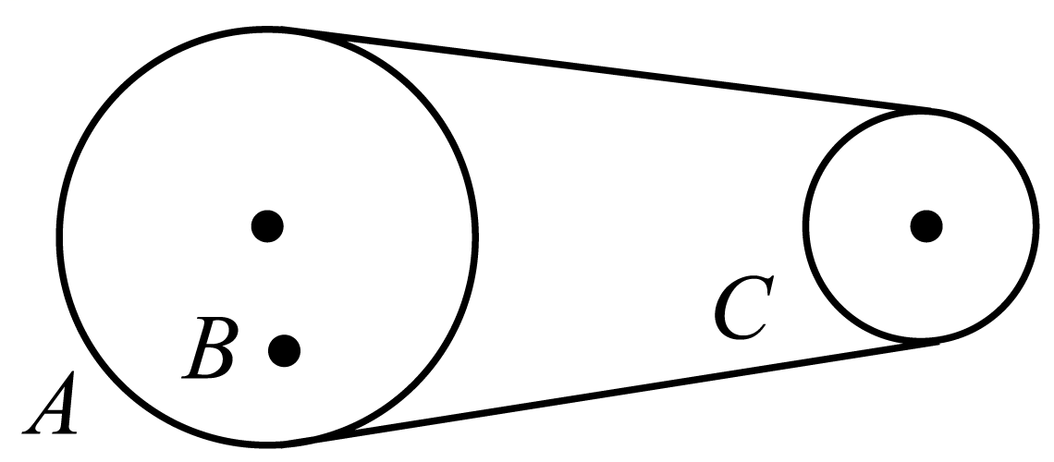

A. *B*点与*C*点的线速度大小之比为 B. *B*点与*C*点的角速度大小之比为

C. *B*点与*C*点的向心加速度大小之比为 D. *B*点与*C*点的周期之比为

6. 如图是德国物理学家史特恩设计的最早测定气体分子速率的示意图。M、N是两个共轴圆筒的横截面，外筒N的半径为*R*，内筒的半径比*R*小得多，可忽略不计。筒的两端封闭，两筒之间抽成真空，两筒以相同角速度绕其中心轴线匀速转动。M筒开有与转轴平行的狭缝*S*，且不断沿半径方向向外射出速率分别为和的分子，分子到达N筒后被吸附，如果*R*、、保持不变，取某合适值，则以下结论中正确的是（ ）

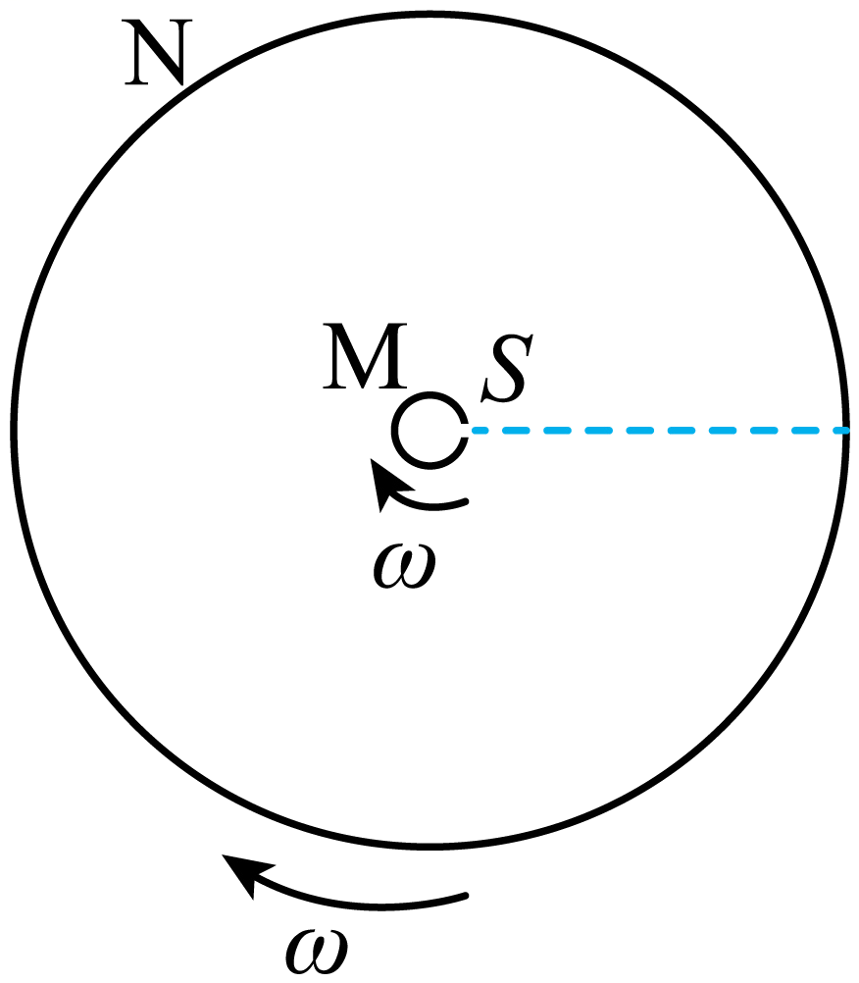

A．当时（*n*为正整数），分子落在不同的狭条上

B．当时（*n*为正整数），分子落在同一个狭条上

C．只要时间足够长，N筒上到处都落有分子

D．分子不可能落在N筒上某两处且与*S*平行的狭条上

7. 图甲是汽车通过凸形桥时的情景，图乙是汽车急转弯时的情景。若己知图甲中凸形桥圆弧半径为*R*；图乙中转弯圆弧半径也为*R*，路面外侧高内侧低，倾角为；重力加速度为*g*，则以下说法正确的是（ ）

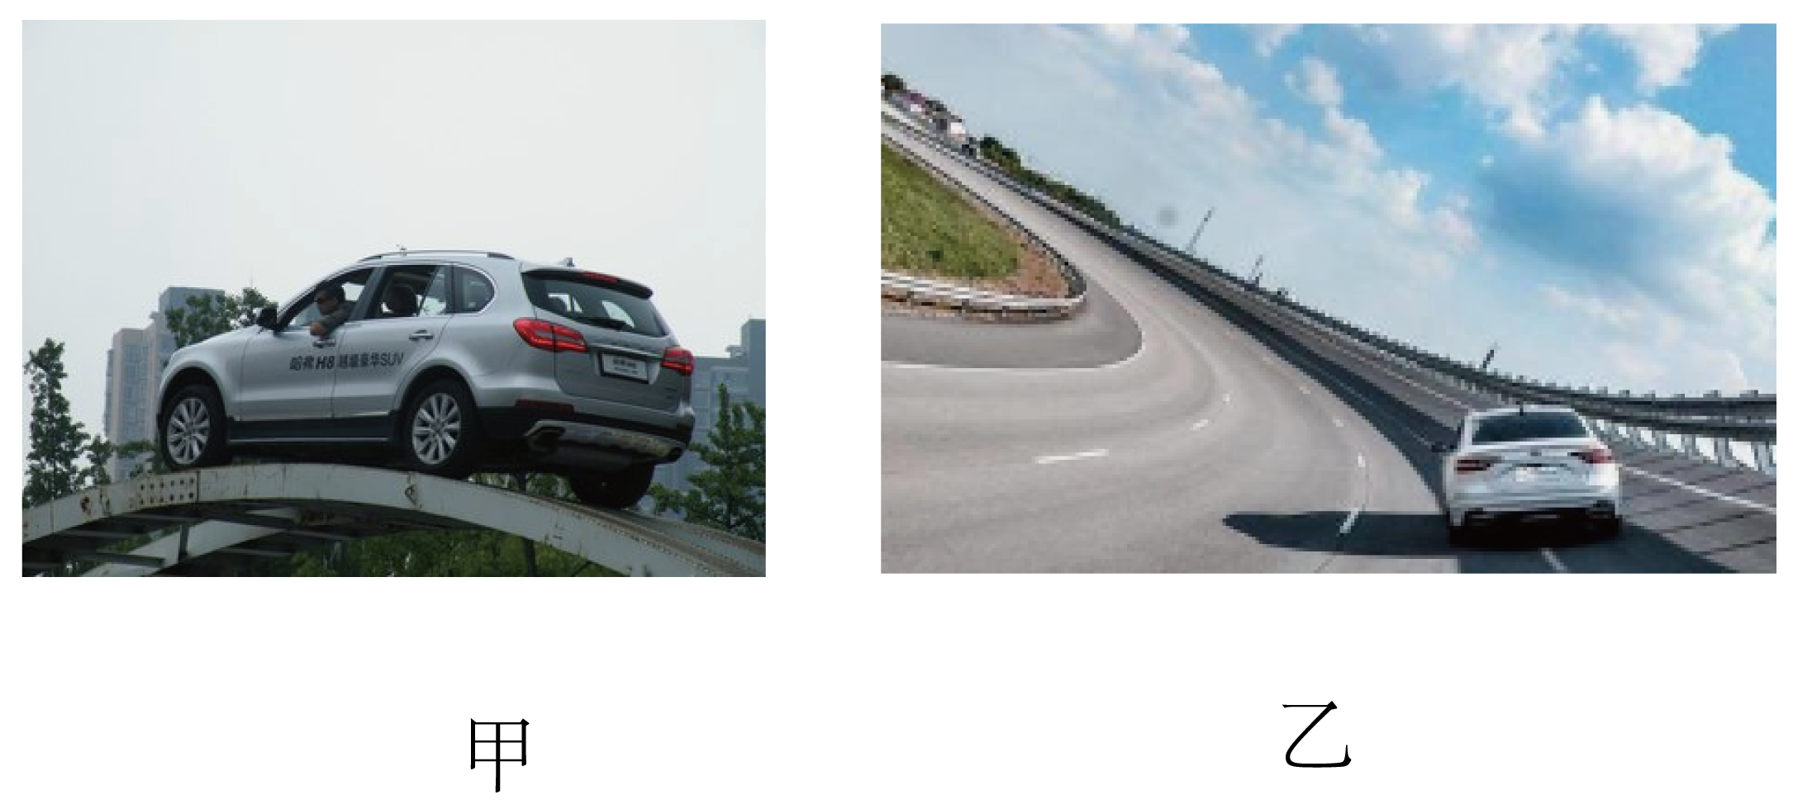

A. 图甲中汽车通过桥顶时，速度越大，汽车对桥面的压力越大

B. 图甲中如果车速，才会出现“飞车现象”

C. 图乙中即使车速，车辆也可能不会向内侧滑动

D. 图乙中只要车速，车辆便会向外侧滑动

8. 如图1所示是“DIS向心力实验器”，当质量为的砝码随旋转臂一起在水平面内做圆周运动时，所需的向心力可通过牵引杆由力传感器测得；旋转臂另一端的挡光杆每经过光电门一次，通过力传感器和光电门就同时获得一组向心力*F*和挡光时间的数据。

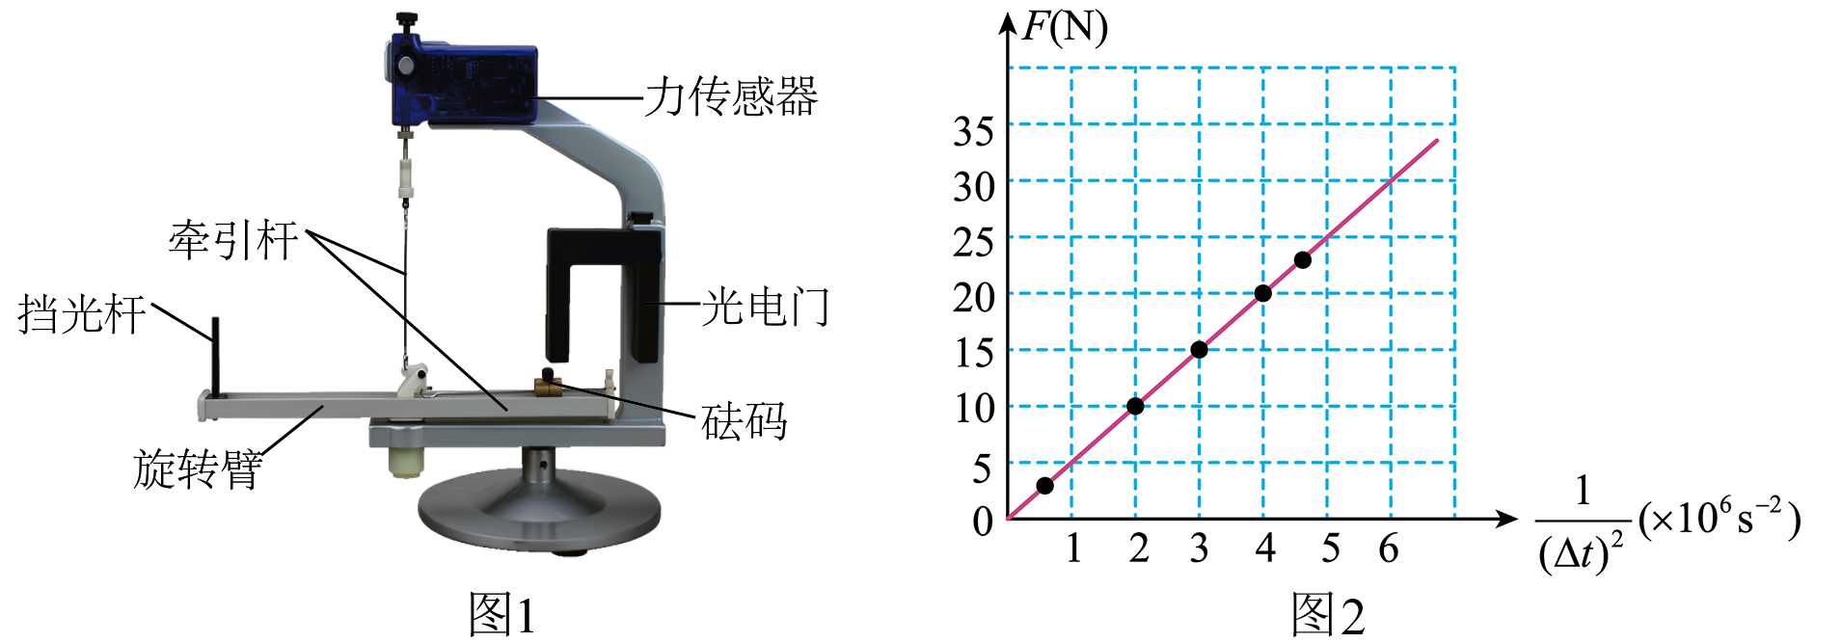

（1）用尺测得挡光杆的宽度为，某次旋转过程中挡光杆的旋转半径为，经过光电门时的挡光时间为，则角速度_________。

（2）保持挡光杆的旋转半径不变，以*F*为纵坐标，以为横坐标，可在坐标纸中描出数据点作一条直线。作出的直线如图2所示，由此可得砝码做圆周运动的半径为___________m（结果保留2位有效数字）。

9. 动画片《熊出没》中有这样一个情节：某天熊大和熊二中了光头强设计的陷阱，被挂在了树上（如图甲），聪明的熊大想出了一个办法，让自己和熊二荡起来使绳断裂从而得救，其过程可简化如图乙所示，设悬点为*O*，离地高度为，两熊可视为质点且总质量为*m*，绳长为且保持不变，绳子能承受的最大张力为，不计一切阻力，重力加速度为*g*，求：

（1）设熊大和熊二刚好在向右摆到最低点时绳子刚好断裂，则他们的落地点离*O*点的水平距离为多少；

（2）改变绳长，且两熊仍然在向右到最低点绳子刚好断裂，则绳长为多长时，他们的落地点离*O*点的水平距离最大，最大为多少：

（3）若绳长改为*L*，两熊在水平面内做圆锥摆运动，如图丙，且两熊做圆锥摆运动时绳子刚好断裂，则他们落地点离*O*点的水平距离为多少。

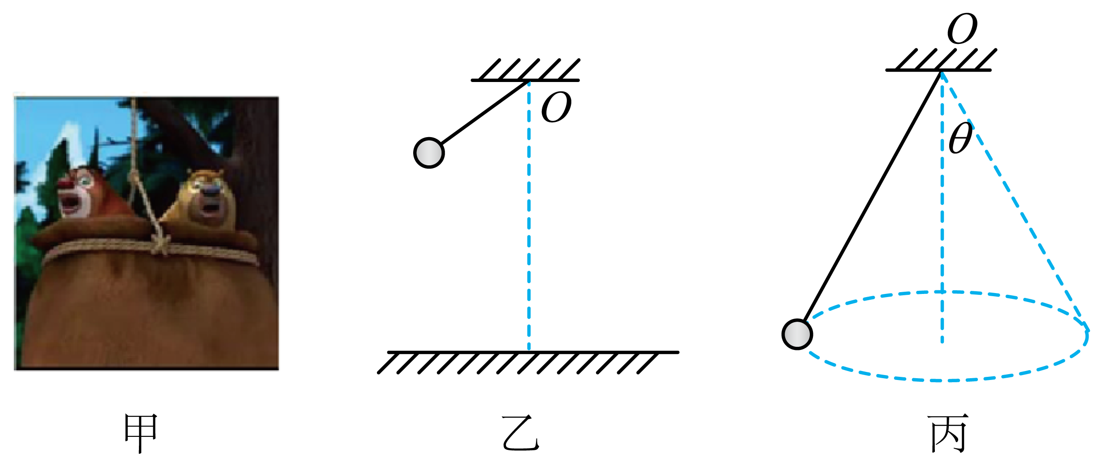

【答案】5. B 6. A 7. C

8. ①. 8.0 ②. 0.14

9. （1）；（2）绳长为时，最大水平距离为；（3）

【解析】

【5题详解】

*A*、*C*两点的线速度大小相等，*A*、*B*两点的角速度相等，则有

，

根据



可得



可知*B*点与*C*点的角速度大小之比为



由于，则*B*点与*C*点的线速度大小之比为



根据



可知*B*点与*C*点的周期之比为



根据



可知*B*点与*C*点的向心加速度大小之比为



故选B。

【6题详解】

ACD．以射出时，N筒转过的角度为



以射出时，N筒转过的角度为



只要、不是相差的整数倍，即当



整理可得



分子落在不同的两处与S平行狭条上，N筒上不可能到处都落有分子，故A正确，CD错误；

B．当、相差的整数倍，即



分子落在同一个狭条上，故B错误。

故选A。

【7题详解】

AB．图甲中汽车通过桥顶时，根据牛顿第二定律可得



可得



汽车通过桥顶时，速度越大，汽车对桥面的压力越小；当时，可得，此时出现“飞车现象”，故AB错误；

CD．图乙中，设汽车受到的重力和支持力的合力刚好提供转弯时的向心力，则有



解得



当车速时，车辆有会向内侧滑动的趋势，但车辆可能不会向内侧滑动，因为路面可以对车辆产生向外侧的静摩擦力；当车速时，车辆有会向外侧滑动的趋势，但车辆可能不会向外侧滑动，因为路面可以对车辆产生向内侧的静摩擦力；故C正确，D错误。

故选C。

【8题详解】

（1）[1]挡光杆的宽度，在挡光过程的极短时间内，挡光杆的平均线速度大小为



因为时间极短，可以认为此平均速度大小等于挡光杆的瞬时线速度的大小；挡光杆的旋转半径，则其角速度为



（2）[2]挡光杆的挡光时间与挡光杆旋转角速度之间的关系为



砝码与挡光杆具有相同的角速度，设砝码旋转半径为*r*，根据向心力公式有



可知图像的斜率为



解得



【9题详解】

（1）在最低点



绳子断后，两熊做平抛运动，则



两熊落地点离*O*点的水平距离



联立可得



（2）设绳长为*d* 则在最低点



绳子断后，两熊做平抛运动，则



两熊落地点离*O*点的水平距离



即



则当时，两熊落地点离*O*点水平距离最远，此时最大值



（3）两熊做圆锥摆运动时，设绳子与竖直方向的夹角为时，绳子被拉断。

竖直方向



水平方向



此时两熊离地面的高度为



此后两熊做平抛运动



水平位移



由几何关系：落地点到*O*点的水平距离



联立可求得



在阿西莫夫的《银河帝国》系列中，有两名基地人佩洛拉特和崔维兹就在宇宙中寻找起源世界——地球，而地球有一个很重要的特征就是存在一个非常大的卫星，半径达到地球的四分之一。而对月球的研究从未停止，中国也在最近几年实施嫦娥工程，以展开对月球的研究，关于月球的研究，请回答以下问题：

10. 2018年12月8日2时23分，嫦娥四号探测器搭乘长征三号乙运载火箭，开始了奔月之旅，首次实现人类探测器月球背面软着陆。12月12口16时45分，嫦娥四号探测器成功实施近月制动，顺利完成“太空刹车”，被月球捕获，进入了近月点约的环月轨道，如图所示，则下列说法正确的是（ ）

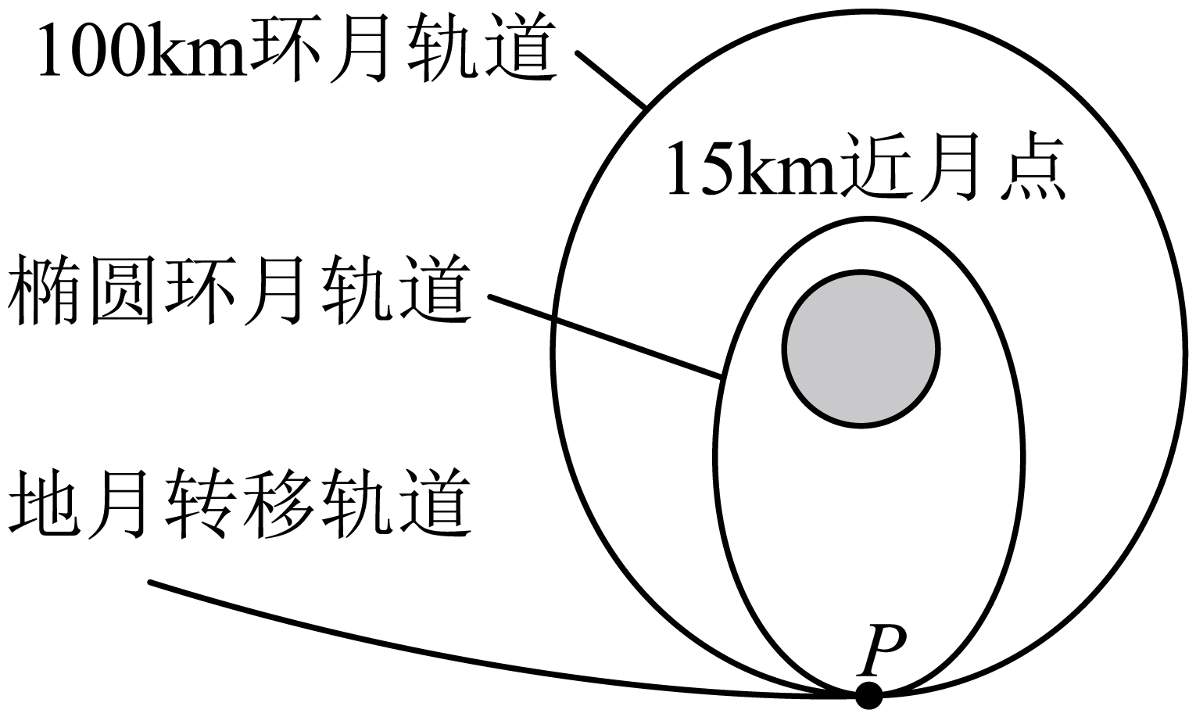

A. 嫦娥四号的发射速度大于第二宇宙速度

B. 嫦娥四号在环月轨道运行通过*P*点时的加速度和在椭圆环月轨道运行通过*P*点时加速度相同

C. 嫦娥四号在环月轨道运动的周期等于在椭圆环月轨道运动周期

D. 嫦娥四号在地月转移轨道经过*P*点时和在环月轨道经过*P*点时的速度相同

11. 嫦娥工程划为三期，简称“绕、落、回”三步走，我国发射的“嫦娥三号”卫星是嫦娥工程第二阶段的登月探测器，经变轨成功落月，若该卫星在某次变轨前，在距月球表面高度为*h*的轨道上绕月球做匀速圆周运动，其运行的周期为*T*。若以*R*表示月球的半径，忽略月球自转及地球对卫星的影响，则（ ）

A. “嫦娥三号”绕月球做匀速圆周运动时的线速度大小为

B. 物体在月球表面自由下落的加速度大小为

C. 在月球上发射月球卫星的最小发射速度为

D. 月球的平均密度为

12. “嫦娥四号”是嫦娥探月工程计划中嫦娥系列的第四颗人造探月卫星，主要任务是更深层次、更加全面地科学探测月球地貌、资源等方面的信息，完善月球档案资料。已知引力常量为*G*，地球半径为*R*，月球的半径为地球半径的*k*倍，地球表面重力加速度为*g*，月球表面的重力加速度为地球表面重力加速度的*n*倍，“嫦娥四号”离月球中心的距离为*r*，绕月周期为*T*。根据以上信息判断下列说法正确的是（ ）

A. 月球的第一宇宙速度是地球的第一宇宙速度的倍

B. “嫦娥四号”绕月运行的速度为

C. 月球的平均密度为

D. “嫦娥四号”只要减速运动就能返回地球

13. 为了验证地面上的重力与地球吸引月球、太阳吸引行星的力遵循同样的平方反比规律，牛顿做了著名的“月—地”检验，结果证明他的想法是正确的。由此牛顿把这一规律推广到自然界中任意两个物体之间，发现了具有划时代意义的万有引力定律。

（1）如果你是牛顿，假设地面附近的重力加速度为*g*，月球绕地球运行的向心加速度为*a*，那么*g*与*a*的关系为___________。（用地球半径*R*和月亮绕地球运行的轨道半径*r*表示）

（2）取地球半径，月球绕地球运行的轨道半径，月球绕地球运行的周期，由此估算月球绕地球运行的向心加速度_________。这一计算结果与你的猜想是否一致？_________。

14. “玉兔号”月球车与月球表面的第一次接触实现了中国人“奔月”的伟大梦想。“玉兔号”月球车在月球表面做了一个实验，将物体以速度竖直上抛，落回原抛出点的时间为*t*，己知月球半径为*R*，自转周期为*T*，引力常量为*G*。求：

（1）月球表面重力加速度的大小；

（2）月球的第一宇宙速度的大小；

（3）月球同步卫星离月球表面高度。

【答案】10. B 11. B

12. C 13. ①.  ②.  ③. 一致

14. （1）；（2）；（3）

【解析】

【10题详解】

A．第二宇宙速度是飞行器能够脱离地球的引力的最小速度，而嫦娥四号还没有脱离地球的引力，故发射速度小于第二宇宙速度，故A错误；

B．根据



嫦娥四号卫星在不同轨道经过*P*点，所受的万有引力相等，根据牛顿第二定律可知，嫦娥四号在环月轨道运行通过*P*点时的加速度和在椭圆环月轨道运行通过*P*点时加速度相同，故B正确；

C．根据开普勒第三定律



100公里的圆轨道半径大于椭圆轨道的半长轴，则嫦娥四号在环月轨道运动的周期大于在椭圆环月轨道运动周期，故C错误；

D．根据变轨原理嫦娥四号在地月转移轨道经过*P*点时需减速，做向心运动进入100km环月轨道，故嫦娥四号在地月转移轨道经过*P*点时的速度大于在环月轨道经过*P*点时的速度，故D错误。

故选B。

【11题详解】

A．“嫦娥三号”绕月球做匀速圆周运动时的线速度大小为



故A错误；

B．根据万有引力提供向心力



根据万有引力与重力的关系



物体在月球表面自由下落的加速度大小为



故B正确；

C．在月球上发射月球卫星的最小发射速度为最大环绕速度，有



在月球上发射月球卫星最小发射速度为



故C错误；

D．月球的平均密度为



故D错误。

故选B。

【12题详解】

A．根据第一宇宙速度的定义有

，

可得月球的第一宇宙速度是地球的第一宇宙速度的关系为



故A错误；

B．根据万有引力提供向心力



根据万有引力与重力的关系



“嫦娥四号”绕月运行的速度为



故B错误；

C．根据万有引力提供向心力



月球的平均密度为



故C正确；

D．“嫦娥四号”需先做加速运动脱离月球的束缚，再做减速运动就能返回地球，故D错误。

故选C。

【13题详解】

（1）[1]根据牛顿第二定律，对地面附近的物体



月球绕地球运动有



可得



（2）[2]月球绕地球运行的向心加速度为



[3]由（1）中猜想公式



求出月球绕地球运行的向心加速度为



计算结果与猜想在误差范围内可视为一致。

【14题详解】

（1）由匀变速直线运动规律可知



解得月球表面重力加速度的大小为



（2）根据万有引力与重力的关系



根据万有引力提供向心力



月球的第一宇宙速度的大小为



（3）根据万有引力提供向心力



月球同步卫星离月球表面高度



功能关系是能量观很重要的内容，各种形式的能量转化是通过做功的形式完成的，如电流做功会把电能转化为其他形式的能量，重力做功把重力势能转化为其他形式的能量，合外力做功等于动能的变化（动能定理）也体现了功能关系，请利用所学习的关于做功与能量的知识，回答以下问题：

15. 如图是某同学制作的利用太阳能驱动小车的装置，当太阳光照射到小车上方的光电板时，光电板中产生的电流经电动机带动小车前进。若小车在平直的水泥路上从静止开始加速行驶，经过时间*t*前进距离*s*，速度达到最大值，设这一过程中电动机的功率恒为*P*，小车所受阻力恒为，则（ ）

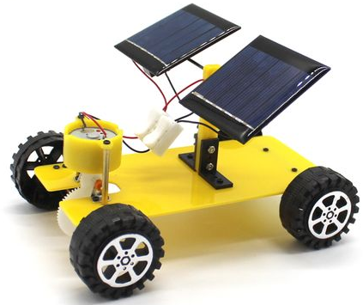

A. 这段时间内小车先匀加速后匀减速运动 B. 这段时间内电动机所做的功为

C. 这段时间内电动机所做的功为 D. 这段时间内电动机所做的功为

16. 如图所示，木板长为*L*，木板*B*端放有质量为*m*的静止小物体，物体与木板之间的动摩擦因数为，开始时木板水平，现缓慢地抬高*B*端，使木板以左端为轴转动，当木板转到与水平面的夹角为时小物体恰好开始滑动，此时停止转动木板，小物体滑到木板*A*端，则在整个过程中，下列说法不正确的是（ ）

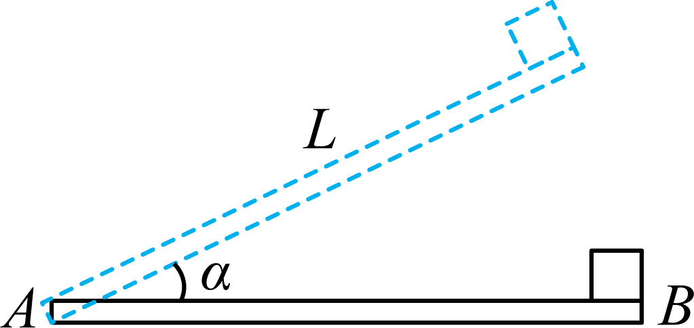

A. 摩擦力对小物体做功为 B. 支持力对小物体做功为

C. 重力对小物体做功为0 D. 木板对小物体做功为

17. 部队为了训练士兵的体能，会进行一种拖轮胎跑的训练。如图，某次训练中，士兵在腰间系绳拖动轮胎在水平地面前进，已知连接轮胎的拖绳与地面夹角为，绳子拉力大小为，若士兵拖着轮胎以的速度匀速直线前进，（，，*g*取）则（ ）

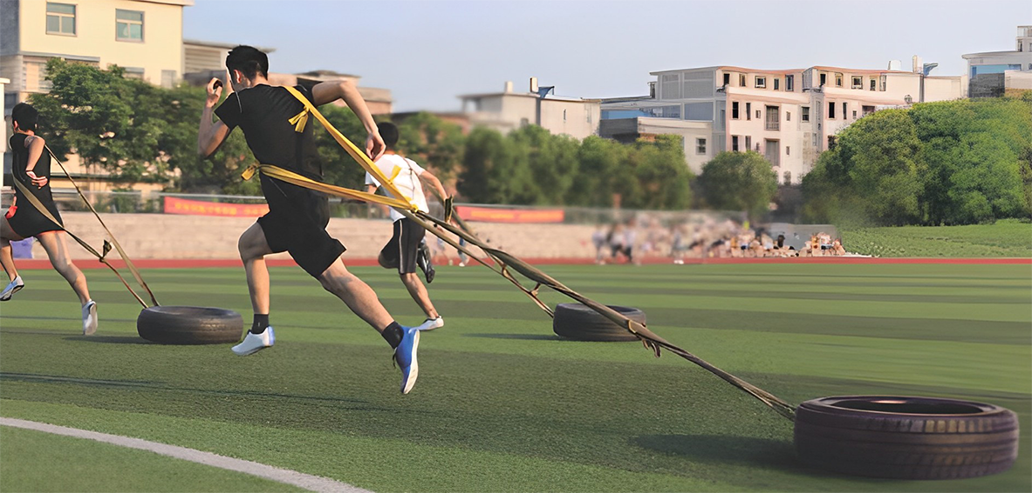

A. 内，轮胎克服地面摩擦力做功为 B. 内，绳子拉力对轮胎做功为

C. 内，轮胎所受合力做功为 D. 末，绳子拉力功率为

18. 如图所示，传送带以恒定速度向右运动，*A*、*B*间距为*L*，质量为*m*的物块无初速度放于左端*A*处，同时用水平恒力*F*向右拉物块，物块与传送带间的动摩擦因数为，物块从*A*运动到*B*的过程中，动能随位移*x*变化的关系图像不可能的是（ ）

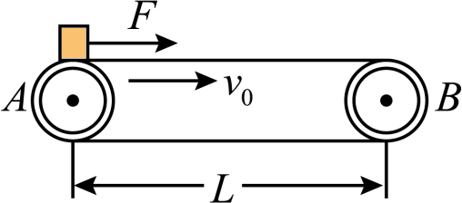

A. 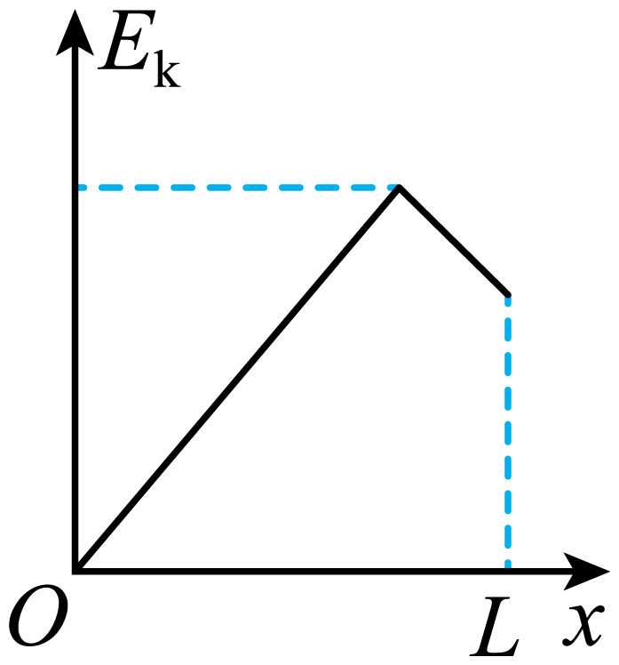 B. 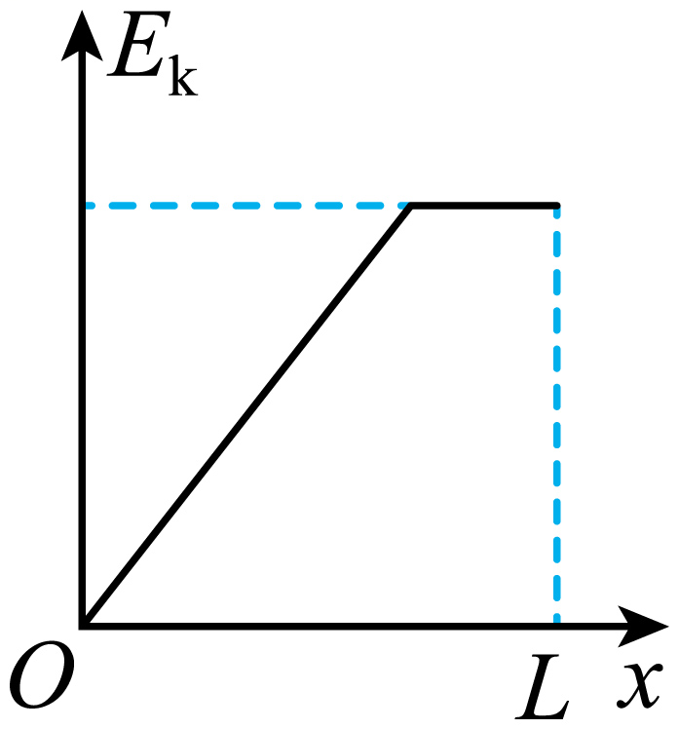

C. 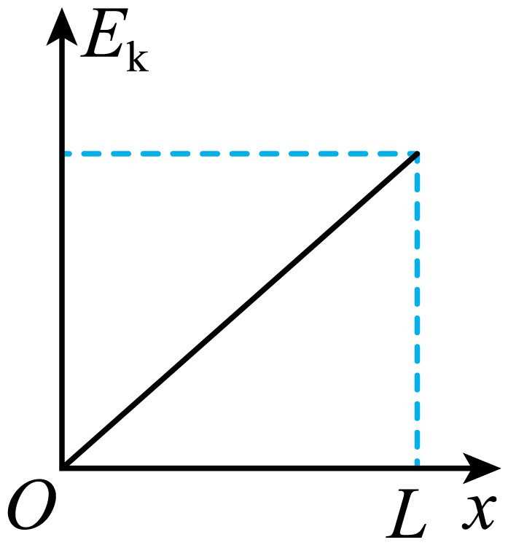 D. 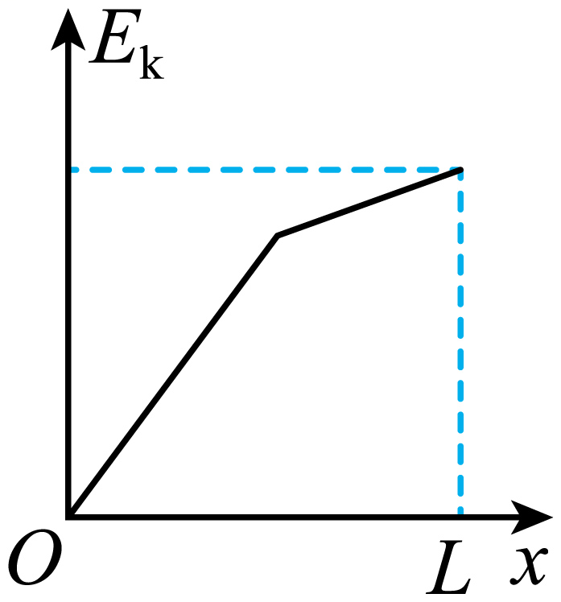

19. 某实验小组用如下图所示的装置验证动能定理，较长的小车的前端固定有力传感器，能测出小车所受的拉力，小车上固定两个完全相同的遮光条A、B，小车放在安装有定滑轮和光电门的轨道D上，光电门可记录遮光条A、B通过它时的挡光时间。用不可伸长的细线将小车与质量为*m*的重物相连，轨道放在水平桌面上，细线与轨道平行（滑轮质量、摩擦不计）。

实验主要步骤如下：

①测量小车、传感器及遮光条的总质量*M*，遮光条的宽度*d*；

②按图正确连接器材；

③由静止释放小车，小车在细线拉动下运动，记录传感器的示数*F*及遮光条A、B经过光电门的挡光时间、。

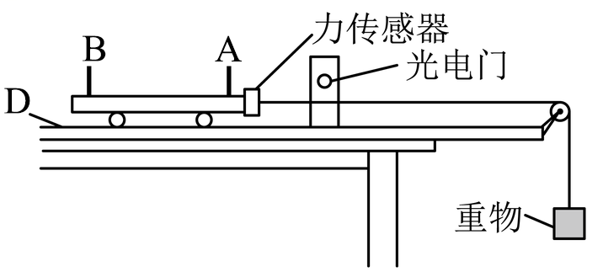

（1）为验证动能定理还需要测量的物理量是：___________

A．两遮光条A、B间距离*L* B．重物的质量*m* C．开始释放时遮光片A到光电门的距离*s*

（2）实验前用垫块垫高轨道左端平衡摩擦力，若不挂重物，发现遮光条A、B经过光电门的挡光时间，则应将垫块向___________（选填“左”或“右”）移动。

（3）验证动能定理是否成立需要验证的表达式为___________（用所测物理量的符号表示）。

20. 如图1所示，游乐场的过山车可以底朝上在圆轨道上运行，游客却不会掉下来。我们把这种情形抽象为如图2所示的模型：弧形轨道的下端与半径为*R*的竖直圆轨道相接，*B*、*C*分别为圆轨道的最低点和最高点。质量为的小球（可视为质点）从弧形轨道上的*A*点由静止滚下，到达*B*点时的速度为，且恰好能通过*C*点。已知*A*、*B*间的高度差为，*g*为重力加速度。求：

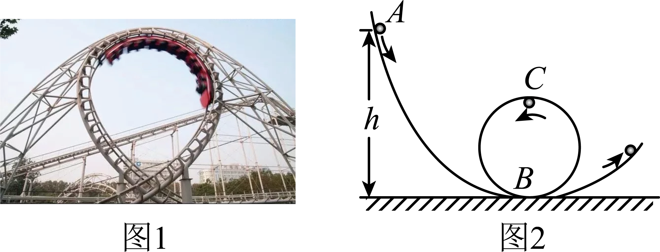

（1）小球运动到*B*点时，轨道对小球的支持力*F*的大小；

（2）小球通过*C*点时的速率；

（3）小球从*A*点运动到*C*点的过程中，克服摩擦力做的功*W*。

【答案】15. D 16. C

17. B 18. A

19. ①. A ②. 左 ③. 

20. （1）；（2）；（3）

【解析】

【15题详解】

A．小车电动机的功率恒定，小车启动过程速度不断变大，根据



可知牵引力不断减小，根据牛顿第二定律有



故这段时间内小车做加速度不断减小的加速运动，故A错误；

B．这段时间内电动机所做的功为



故B错误；

CD．对小车启动过程，根据动能定理有



这段时间内电动机所做的功为



故C错误，D正确。

故选D。

【16题详解】

A．在木板从水平位置开始转动到与水平面夹角为的过程中，摩擦力不做功，物块沿木板下滑过程中，摩擦力对物块做功，摩擦力为



则摩擦力对物块做功



故A正确；

B．在木板从水平位置开始转动到与水平面夹角为的过程中，支持力对物块做功，物块下滑的过程中，支持力不做功，木板转动过程中，根据动能定理得



支持力对小物体做功为



故B正确；

C．根据重力做功的特点可知，整个过程中，重力做功为0，故C错误；

D．在整个过程中，木板对小物体做功为



故D正确。

本题选错误的，故选C。

【17题详解】

A．内，轮胎做匀速运动，轮胎受到的摩擦力为



内，轮胎克服地面摩擦力做功为



故A错误；

B．内，绳子拉力对轮胎做功为



故B正确；

C．内，轮胎做匀速运动，所受合力为零，所受合力做功为0，故C错误；

D．末，绳子拉力功率为



故D错误。

故选B。

【18题详解】

物块无初速度放于传送带左端，受向右的拉力*F*和向右的摩擦力*f*做加速运动，根据动能定理，物块的动能为



若物块在到达最右端之前还未与传送带达到共速，则此时图像为C；当物块的速度达到时，且在传送带上的位移小于，若，则当物块与传送带共速后，物块继续向右做加速运动，此时动能增加量为



此时图像为D；当物块的速度达到时，且在传送带上的位移小于，若，物块与传送带共速后，物块做匀速运动，动能不变，此时图像为B；物块与传送带共速后只能做匀速或加速运动，不可能做减速运动，动能随位移*x*变化的关系图像不可能的是A。

故选A。

【19题详解】

（1）[1]为验证动能定理，需计算合外力所做的功



可以通过力传感器读出，*L*需测量，故需测出两遮光条A、B间的距离*L*，然后计算从遮光片A经过光电门到遮光片B经过光电门的过程中，合外力所做的功与动能变化量是否近似相等，重物质量、开始释放时遮光片A到光电门的距离*s*在验证动能定理过程中无需测量。

故选A。

（2）[2]实验前用垫块垫高轨道左端平衡摩擦力，若不挂重物，发现遮光条A、B经过光电门的挡光时间，根据



可得



说明从遮光片A经过光电门到遮光片B经过光电门的过程中，小车做加速运动，则应将木板倾角减小，即垫块向左移动。

（3）[3]遮光片A、B经过光电门的速度为

，

从遮光片A经过光电门到遮光片B经过光电门的过程中，根据动能定理



验证动能定理是否成立需要验证的表达式为



【20题详解】

（1）小球运动到*B*点时，根据牛顿第二定律



解得轨道对小球的支持力*F*的大小为



（2）小球恰好通过*C*点，根据牛顿第二定律



小球通过*C*点时的速率



（3）小球从*A*点运动到*C*点的过程中，根据动能定理



克服摩擦力做的功为

